Управление образования администрации города Прокопьевска
Муниципальное бюджетное образовательное учреждение дополнительного образования «Дворец детского творчества имени Ю.А. Гагарина»

Рассмотрено  на заседании методического  совета МБОУ ДО  «Дом «Дворец детского творчества имени имени Ю.А. Гагарина»  Протокол №____________  «____» ____________2017г. | Утверждено  Директор МБОУ ДО  «Дворец детского творчества имени Ю.А. Гагарина»  ____________Е.А. Унгурова  «____» ______________2017г.

МЕТОДИЧЕСКАЯ РАЗРАБОТКА
учебного занятия

по театральной хореографии
«ДЕФИЛЕ. ИМПРОВИЗАЦИЯ НА СЦЕНЕ»

для учащихся 13-15 лет

Составитель:
Максимова Наталья Александровна
педагог дополнительного образования
МБОУ ДО «Дворец детского
творчества имени Ю.А. Гагарина»

Прокопьевск, 2017
План – конспект учебного занятия по театральной хореографии разработан для учащихся первого года обучения в творческом объединении «Театр моды «Тандем».
Место данной темы в общей системе работы: обобщающее занятие по теме «Дефиле» позволяет определить уровень усвоения учащимися основ знаний, предусмотренных дополнительной общеобразовательной общеразвивающей программой «Азбука театральной хореографии». Это первая ступень к сценической работе.

План – конспект занятия по теме: «Дефиле. Импровизация на сцене»

Цель: обобщение и систематизация знаний и умений в области подиумной хореографии, обучение выполнению задания по образцу и переносу знаний, умений в новую ситуацию
Задачи:
- Повторить и обобщить знания учащихся в рамках программы.
- Развивать умения и навыки работы индивидуально и в группе.
- Развивать художественное воображение и образное перевоплощение через творческие задания
- Воспитывать межличностные отношения, чувство ответственности за выполненную работу, трудолюбие.
Тип занятия: практикум
Формы организации обучения: индивидуальная, групповая
Методы обучения: словесные, наглядные, практическая работа
Формы обучения: беседа, объяснение, консультация, показ, практическая работа
Возраст учащихся:13 - 15 лет.
Оборудование и материалы:
- Музыкальный центр
- Флешь – носитель с музыкальным материалом
- Дидактические карточки

Структура занятия
Восприятие  Знакомство с темой занятия, его целью и задачами | I часть – Организационная  - Вход учащихся в танцевальный класс;  - Поклон
Осмысление  Актуализация знаний по теме «Основы дефиле» | II часть - Теоретическая  - Фронтальный опрос на усвоение терминологии «Вопрос – ответ, вопрос - показ»
Запоминание  Повторение проученных движений подиумной хореографии | III часть - Практическая  - Разминка на середине класса.  - Дефиле – техника работы на подиуме:  - подиумный шаг;  - проходки: индивидуальная, в паре,  общий выход;  - повороты: вперед на 180º, шаг-поворот  в сторону, «циркуль».
Применение  Импровизация. Перевоплощение в образы различных персонажей (определение мимики, жестов, статичных поз) | IV часть - Практическая  - Активизация познавательной деятельности детей  - Работа в паре. Общий выход.  - Составление рабочих комбинаций из проученных движений
Обобщение  Рефлексия | V часть - Заключительная  - Подведение итогов занятия  - Поклон, выход из класса

Ход занятия:
I часть – Организационная/Восприятие (3 – 5 мин.)
Учащиеся заходят в класс хореографии, строятся в круг. Приветствие. Постановка цели и задач занятия.
Прежде, чем начать занятие, педагог знакомит учащихся с темой занятия, ее целью и задачами. Рассказывает о том, что занятие состоит из нескольких этапов, объясняет – каких.
Деятельность педагога. Предъявление информации. Организация действий учащихся с объектом изучения

II часть – Теоретическая/ Осмысление – (5-7 мин.)
Педагог проводит фронтальный опрос по теме занятия на знание терминологии. Дает задания: учащиеся должны отвечать на вопросы и выполнять полученные задания (см. приложение 1).
Деятельность педагога. Руководство и контроль за выполнением заданий.

III часть - Практическая/ Запоминание (30 мин.)
Практическая работа начинается с разминки и подготовки тела к физическим нагрузкам (см. приложение 2).
Далее следует повторение проученных движений подиумной хореографии. Учащиеся выполняют дефиле (техника работы на подиуме) в следующем порядке:
- подиумный шаг;
- проходки: индивидуальная, в паре,
общий выход;
- повороты:
вперед на 180º, шаг-поворот в сторону, «циркуль» (см. приложение 3).
Деятельность педагога. Составление и предъявление заданий на воспроизведение знаний и способов практической деятельности. Руководство и контроль за выполнением заданий. Инструктирование.

IV часть – Практическая/Применение (45 мин.)
Активизация познавательной деятельности детей. Педагог рассказывает о том, что из проученных движений можно составить рабочие связки, которые в дальнейшем используются при демонстрации моделей одежды на подиуме или сцене. Вариантов таких связок – великое множество. И даже если они будут одинаковы, то исполнение каждой моделью такой связки будет индивидуально. Каждый выполняет связку движений так, как он ее чувствует, привнося свое творчество, свое видение или отношение к костюму и музыке, сопровождающей показ.
Импровизация. Работа в паре. Составление рабочих комбинаций из проученных движений.
На этом этапе работы юным моделям дается возможность скомбинировать проученные движения в любом порядке. Главное условие, чтобы одно движение вытекало из другого. Дается определенное количество музыкальных тактов, для того чтобы соблюсти временной промежуток.
Перевоплощение в образы различных персонажей, соответствующие характеру музыки. Н-р: медленный темп – фантазийный стиль (русалки, птицы); средний темп – молодежный стиль; быстрый темп – фольклорный стиль или ноу – хау.
Педагог предлагает ученикам показать небольшой выход на сценическую площадку, где они должны будут применить все полученные сегодня знания, и, конечно, добавить свое творчество, воображение, чтоб сыграть выпавшую им роль (определение мимики, жестов, статичных поз). Репетиция. Общий выход.
Деятельность педагога. Постановка проблемы, предъявление творческих заданий. Планирование шагов решения. Руководство деятельностью учащихся (корректировка и создание промежуточных проблемных ситуаций).

V часть - Заключительная/Обобщение (5 мин.)
Рефлексия. Подведение итогов занятия. Педагог задает учащимся наводящие вопросы, при помощи которых девочки получают возможность научиться провести самоанализ:
Что я думал?
Что я чувствовал?
Что приобрел?
Что меня удивило?
Что я понял и как оценил свою деятельность?
Деятельность педагога: Проводится обобщение и дается оценка выполненной работы. Постановка перед учащимися дальнейшей цели.
Поклон, выход из класса

Литература
1. Методические рекомендации по оформлению плана-конспекта учебного занятия педагога дополнительного образования. Составитель: Е. В. Протасова, методист кафедры проблем воспитания и дополнительного образования КРИПКиПРО, 2015
2. Шамова Т.И., Давыденко Т.М. Управление образовательным процессом в адаптивной школе/М.: Центр "Педагогический поиск", 2001
Интернет - источники:
1. Все про искусство и моду. Режим доступа: buduart.tomsk.ru
2. Дидактика и ее принципы. Режим доступа: http://yaunikum.ru/325-didaktika-ee-principy.html
3. Методические рекомендации «Программно-методическое обеспечение».
Режим доступа: http://nsportal.ru/shkola/dopolnitelnoe-obrazovanie
4. Повороты при позировании. Режим доступа: fotopoisk.com.ua
5. Термины основных шагов и их разновидности. Режим доступа:www.neolove.ru
6. «Что есть что? Справочник-словарь для молодого человека» Петр Монастырский. Режим доступа: www liveinternet.ru Устройство сцены
7. 5 правил идеальной модельной походки. Режим доступа: podium.life

Приложение 1
Дидактические карточки «ЗНАЕШЬ ЛИ ТЫ?»
Закрепление знаний терминологии проводится двумя вариантами.

Первый вариант. Вопрос – ответ (учащийся выбирает карточку, отвечает на нее)

ДЕФИЛЕ | (В переводе с французского) - так  называются узкие проходы в естественных преградах или в труднопроходимой местности.  Cловом "дефиле" в мире моды изначально называли узкий помост, по которому проходили модели. Потом так стали называть и сам процесс прохождения, и показ мод в целом.
МОДНЫЙ ПОКАЗ | Это красивое феерическое действие. Это показ коллекций одежды красивыми моделями (мужскими, женскими или детскими) под красивую соответствующую этой коллекции музыку.
ЭКЗЕРСИС | Экзерсис – это комплекс упражнений, в установленной последовательности, разработанный для совершенствования техники, которая является фундаментом танца.
АВАНСЦЕНА, ЗАДНИК,  КУЛИСЫ: ПРАВАЯ, ЛЕВАЯ | Авансцена. Часть сцены, несколько выдвинутая в зрительный зал.  Кулисы. Расположены по бокам сценической коробки, параллельно или под углом к порталу, ограничивают игровое пространство, маскируют стоящую по бокам сцены декорацию, прикрывают боковые пространства сцены, скрывая техническое оборудование, осветительную аппаратуру и артистов готовых к выходу.  Задник. Большое живописное полотно, которое может являться фоном для спектакля. Или нейтральным таким же по цвету, как кулисы и падуги.
РЕПЕТИЦИЯ | Тренировка театрального или иного (например, музыкального, циркового) представления, как правило, без зрителей. Осуществляется для того, чтобы отточить профессиональные навыки или лучше подготовиться непосредственно к публичному выступлению
РАБОТА НА «ЗРИТЕЛЯ» | Важный момент при работе на сцене. Взгляд обязательно нужно держать на зрителя. Чем дольше мы смотрим на него, тем дольше он видит вас. Как только мы отвернулись, посмотрели куда-нибудь в другое место, все – мы уже стали зрителю не интересны.
МИМИКА | Движения мышц лица, выражающие внутреннее душевное состояние
ЖЕСТ | (от латинского – деяние, общение)  1. Движение рукой, обычно сопровождающее речь для придания ей большей выразительности. Различают жесты: решительный, выразительный, энергичный, благородный, красивый и др.  2. Условное средство общения.

Второй вариант. Вопрос - показ (учащийся выбирает карточку, выполняет показ движения)

ПОДИУМНЫЙ ШАГ | Существует 4 основных вида походок, которые модели используют чаще всего: Крест-накрест, как цапля, косолапая и классическая. Каждая походка имеет свои уникальные особенности.  В основе каждой походки лежит ровная осанка, ведь от того, насколько прямо модель держит спину будет зависеть и то, как она ходит.  Секрет классической походки заключается в ногах. Модель должна держать ногу прямо и только кода она коснется пола расслаблять мышцы и сгибать колено.
ОСНОВНОЕ ПОЛОЖЕНИЕ КОРПУСА МОДЕЛИ  (осанка) | Необходимо сбалансировать центр тяжести, распределив его равномерно по всему телу. Не опираться лишь на корпус или ноги, иначе походка станет не естественной и тяжелой. Развернуть и опустите вниз плечи, расправив грудную клетку. Мышцы живота должны находиться в постоянном тонусе, что позволит больше контролировать положение спины.. Тянуться вверх макушкой. Не глазами и не подбородком, а макушкой, представляя ее продолжением позвоночника. Помнить, что верхняя часть тела требует фиксации. Не совершать лишних движений плечами, шеей и корпусом. Осанка — основа основ и залог успешной походки.
ОПОРНАЯ НОГА,  РАБОЧАЯ НОГА | Опорная нога – это нога, на которую перенесён центр тяжести тела. Рабочая нога не нагружена весом, она совершенно свободно может двигаться по паркету или подниматься вверх, назад.
ПРИСТАВНОЙ ШАГ | Выполняйте этот шаг на «2» счета. Сначала делайте шаг вперед одной ногой, а затем приставляйте к ней другую ногу.
«ОТКАЧКА» | Выполняется боковой шаг в правую сторону, перенося тяжесть веса на правую ногу, освобождая левую, расслабляя ее и придвигая колено к опорной ноге. Так же выполняется движение влево, с другой ноги.
ПОВОРОТ | Встать в базовую модельную позицию: левая нога впереди. Идти: шаг левой ногой – правой – левой – правой – поворот влево, т.е. half-turn. Из поворота выходим левой ногой и возвращаемся: левая – правая – левая – правая – поворот налево.
«ЦИРКУЛЬ» | Поворот в сторону. Шаг вправо пр. ногой, перенося тяжесть тела на правую ногу. Шаг левой ногой вправо с разворотом на 180°, перенося тяжесть веса тела на левую ногу. Приставить правую ногу в основную стойку перед левой ногой. Шаги выполняются одинаковой длины – отсюда и название.

Приложение 2
Разминка на середине. И.п. – ноги на ширине плеч
Работа головой.
- Повороты и наклоны головой.
Работа плечами.
- Поднимать и опускать плечи – одновременно и поочередно.
- Круговые вращения назад и вперед.
Работа руками.
- Плавные махи руками в сторону – отдельно левой рукой, отдельно правой; вместе, поочередно.
- Плавные махи руками вперед – отдельно левой рукой, отдельно правой; вместе, поочередно.
- Потягивание из стороны в сторону.
- И.п. – 3-я позиция ног, пр.н. впереди. Скрутка в право, удерживая плечевой пояс в повороте. Повторить упр-е в др. сторону.
Работа бедрами.
- «Качалка» - из стороны в сторону.
- Круговые вращения (крутим обруч).
- «Восьмерка» - сначала выполняется половина восьмерки (одна петля), например, правым бедром несколько раз, затем петля выполняется левым бедром. Затем восьмерка выполняется полностью (правым и левым бедром).
Работа ногами.
- И.п. – 3-я позиция ног, пр.н. впереди. Пр. нога выносится вперед на носок – через ронд де жамб переводится в сторону на каблук – закрывается в и.п.
Упражнение повторяется с левой ноги.
- «Веревочка». И.п. – 3-я позиция ног, пр.н. впереди, тяжесть тела на лев. ноге. Пр. н. переносится назад, и на нее же переносится тяжесть тела, освобождая лев.н. Затем пр.н. возвращаем в и.п. Повторить упражнение с другой ноги.
- «Качалочка». Из стороны в сторону; вперед – назад.
- Приставные шаги в сторону. Можно это упражнение выполнять с разворотом корпуса.
Прыжки.
- «1-4»- четыре прыжка на двух ногах;
«5-8»- стоим на пр.н.;
«1-4»- четыре прыжка на двух ногах;
«5-8»- стоим на лев.н.
- Ноги врозь – ноги вместе.
- Ноги врозь – на одну.
Упражнение на восстановление дыхания.
- Port de bras (упражнение для рук). Вдох носом – выдох ртом (дыхание длинное, глубокое).
Приложение 3

Техника работы на подиуме. Основные движения дефиле
Прежде чем учиться технике ходьбы, необходимо научиться правильно стоять. Осанка — основа основ и залог успешной походки.
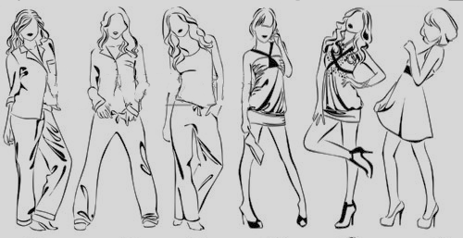
Первое упражнение. Баланс
Оно поможет в развитии хорошего баланса. Необходимо научиться прочно стоять на ногах. Встаньте прямо и правильно держите спину, голова и шея тоже выпрямлены. Взгляд направлен строго вперед. Делаем маховые движения по очереди каждой ногой. Поднимаем ногу максимально высоко 10 раз подряд без потери баланса и касания этой ногой пола. Важно во время этого упражнения не опускать голову и не смотреть вниз.
Второе упражнение. Базовая модельная позиция
Одна нога расположена впереди и направлена абсолютно прямо. Нога расслаблена и слегка согнута в колене. Другая нога находится сзади и развернута примерно на 45 градусов. Необходимо ставить ноги ближе друг к другу с упором на заднюю ногу. Задняя нога, при этом, должна быть абсолютно прямой.

Третье упражнение. Подиумный шаг
Встать в базовую модельную позицию. Спина и шея выпрямлены. Взгляд направлен вперед. Стараться, по возможности не смотреть под ноги.
Первое правило:
Первый шаг всегда делайте ногой, которая стоит впереди.
Второе правило:
Первый шаг не должен быть широким, а вот все остальные, кроме последнего шага, должны быть широкими.
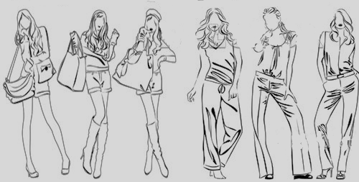
Третье правило:
Никогда не начинать первый шаг, двигая бедро вперед. Сначала делают шаг ногой и сопровождают этот шаг движением бедра. Нога — бедро — нога — бедро. И ни в коем случае не наоборот.
Четвертое правило:
Не сидеть на бедрах! Обычно это происходит, когда теряется правильное положение спины, и живот выдвигается вперед.
Пятое правило:
Не выворачивать ступни ни в какую сторону. Выворачивая их внутрь, начинаете косолапить, а выворачивая наружу, приобретаете походку балерины, абсолютно неприемлемую при работе модели на подиуме. Идеальный вариант, ставить ступню абсолютно прямо, а если и выворачиваете, то совсем чуть-чуть.
Шестое правило:
Завершая шаг, нога должна быть полностью выпрямлена («выключена» в колене).
Седьмое правило:
Стараться ступать в одну линию. Идеальная ширина шага – размер ступни.
Восьмое правило:
Не забывайте о руках. Они должны работать в том же ритме и с той же амплитудой, как и ваши ноги за корпусом.

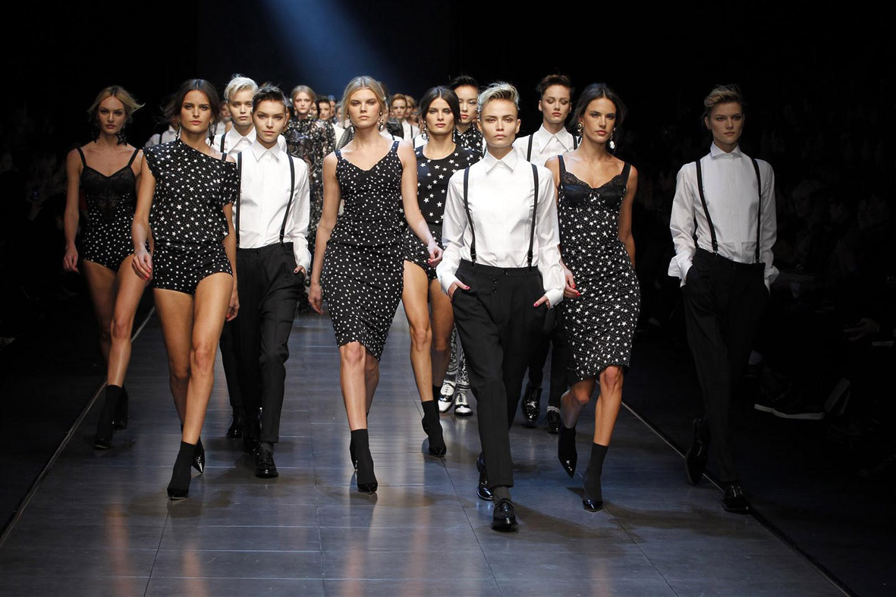

Четвертое упражнение. Проходки
Выполняются индивидуально, парами, общий выход всех учащихся.
Разновидность походки
Походка цапли – поднимание ноги, согнутой в колене на 45.
Красовер – перекрестный шаг, выполняется нога – накрест другой, колени предельно близко друг к другу (при демонстрации узкой юбки)

Пятое упражнение Повороты
Base turn – полный поворот. Встаньте в базовую позицию, а затем, обе ноги одновременно проворачивайте на 180 градусов. В результате вы опять оказываетесь в базовой позиции, но развернуты в противоположную сторону. Если впереди находится левая нога — поворачивайтесь вправо. Если впереди находится правая нога — поворачиваетесь влево. Не отрывайте каблуки от пола слишком высоко, а только настолько, чтобы сделать поворот.
Шаг – поворот в сторону - Шаг вправо пр. ногой, перенося тяжесть тела на правую ногу. Левую ногу завести накрест правой и сделать полный поворот.
Циркуль - Поворот в сторону. Шаг вправо пр. ногой, перенося тяжесть тела на правую ногу. Шаг левой ногой вправо с разворотом на 180°, перенося тяжесть веса тела на левую ногу. Приставить правую ногу в основную стойку перед левой ногой. Шаги выполняются одинаковой длины – отсюда и название.

